Proiectul didactic al lecției
Disciplina: Matematică
Clasa: a XI-a Profil real
Unitatea de conținut: Perpendicularitatea în spațiu
Numărul lecției în unitatea de conținut (conform proiectării didactice de lungă durată): 12/18
Subiectul lecției: Plane perpendiculare, proprietăți, criteriu
Durata lecției: 45 min.
Unități de competență:
7.1 Recunoașterea și descrierea pozițiilor relative ale punctelor, ale dreptelor, ale figurilor în plan și spațiu, ale planelor în spațiu, în contextul relației de perpendicularitate în spațiu, în situații reale și/sau modelate.
7.2 Identificarea și utilizarea terminologiei și a notațiilor specifice relației de perpendicularitate în spațiu, în diverse situații.
7.3 Modelarea, folosind materiale adecvate, a unor poziții relative ale punctelor, ale dreptelor, ale figurilor în plan și spațiu, ale planelor în spațiu, în contextul relației de perpendicularitate în spațiu.
7.4 Reprezentarea în plan a unor configurații geometrice plane și/sau spațiale, în contextul relației de perpendicularitate în spațiu.
7.5 Utilizarea criteriilor de perpendicularitate a dreptelor, a dreptelor și planelor, a planelor în rezolvarea problemelor, în situații reale și/sau modelate.
Obiectivele lecției: La finele lecției, elevii vor fi capabili:
O.1. – Să identifice și să reprezinte plane perpendiculare în spațiu.
O.2. – Să aplice proprietățile planelor perpendiculare în rezolvări de probleme.
O.3. – Să demonstreze perpendicularitatea planelor utilizând proprietățile studiate.
O.4. – Să dezvolte abilități de observare și reprezentare a figurilor geometrice în spațiu.
Tipul lecției: Lecția de formare a capacităților de dobândire a cunoștințelor.
Tehnologii didactice:
- Forme: frontală; în perechi; individual.
- Metode: metoda exercițiului; algoritmizarea; problematizarea; metoda lucrului cu manualul.
- Mijloace de învățământ:
- I. Achiri, V.Ciobanu, P. Efros,V. Garit, V. Neagu, N. Prodan, D. Taragan, A.Topală.
Matematică. Manual pentru clasa a XI-a. Editura Prut Internațional. Chișinău, 2020;
- Computerul;
- Proiectorul sau tabla interactivă;
- Fișa cu probleme, posterul cu sarcini.
Evaluarea: formativă, evaluare orală și în scris, reciprocă; produse: problemă rezolvată, răspuns oral, exercițiu rezolvat, poster completat; lucrare independentă apreciată cu notă.
Scenariul lecției
Etapele activității didactice | Obiective | Demersul acțional al lecției | Timp  (în minute) | Strategii didactice  (Metodă/Formă de activitate/Resurse)
Evocare | O.1  O.4 | Momentul organizatoric. Captarea inițială a atenției elevilor;  Profesorul face prezenţa și stabilește atmosfera propice învăţării.  Se verifică tema pentru acasă, comentându-se ideile de rezolvare enunţate de elevi.  În cazul în care apar diferenţe mari la rezultat se rezolvă exerciţiul la tablă;  Se va face o scurtă recapitulare a noțiunilor studiate:  1. Distanța de la un punct la o dreaptă, la un plan  2. Definirea unghiului diedru. Exemple.  3. Se repetă teoremele de perpendicularitate în spațiu.  4. Evaluare formativă în 3 variante (Anexa I)  Aprecierea elevului se va face prin prin verificarea exercițiilor individuale. | 10 | Activitate frontală, individuală  Conversația euristică  Explicația
Realizarea sensului | O.1  O.2  O.3 | Se enunță tema și obiectivele lecției. (Le scriu pe tablă sau pe slide)  Prezentarea subiectului: Plane perpendiculare  • Definirea plane perpendiculare  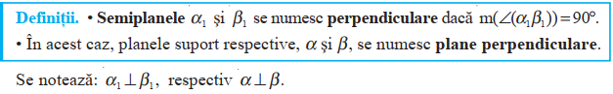  Două plane sunt perpendiculare dacă unul dintre diedrele determinate de ele are măsura de 90°.  Exemplu: ABCDA′B′C′D′ este un cub  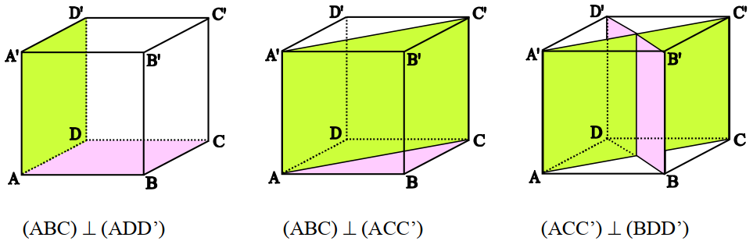  • Teorema plane perpendiculare și demonstrația acesteia se va face la tablă.  Exercițiu: Identificarea plane perpendiculare din configurațiile geometrice date.  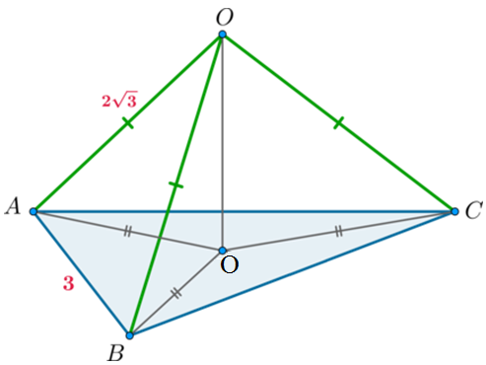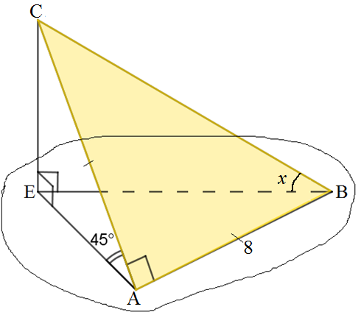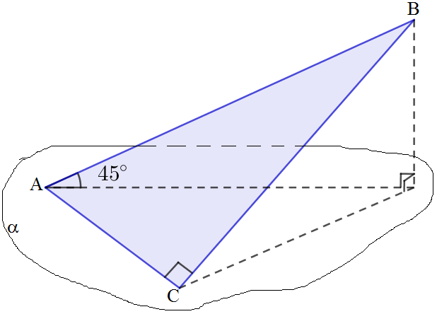  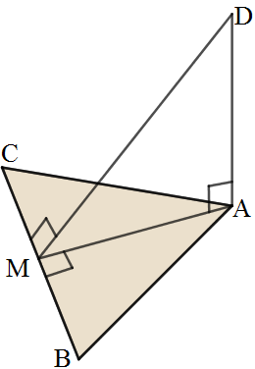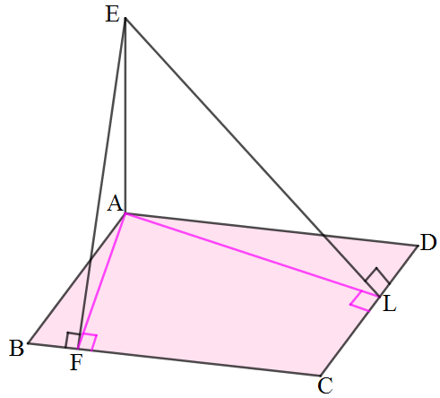  Dați elevilor sarcină să găsească un exemplu de plane perpendiculare în mediul înconjurător (de ex., în construcții, mobilier, etc.). | 15 | Metoda  Problematizarea, expunerii prin explicaţie, a conversaţiei, a exerciţiului  Forma de activitate: frontală  Tabla
Reflecție | O.1  O.2  O.3  O.4 | La tablă îndeplinim posterul.  Un plan α este intersectat de o dreaptă a. Construiți prin această dreaptă un plan perpendicular planului α.  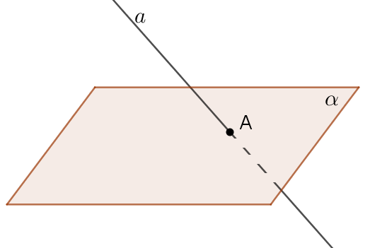  Elevii în bancă rezolvă de sine stătător probleme 1, 3, 4. (Anexa II)  Elevii prezintă soluțiile și metoda de rezolvare.  Discuție interactivă pe marginea soluțiilor obținute.  Elevii sunt încurajați să explice pașii de rezolvare.  Evaluarea se va face prin observarea participării active a elevilor și prin verificarea exercițiilor individuale. | 15 | Forma de activitate: frontală  Fișa cu probleme  Evaluare problemă rezolvată  Lucru în grup
Reflecție | O.1  O.2  O.3  O.4 | Facem bilanțul lecție: Profesorul întreabă elevii despre pașii necesari pentru a determina unghiul dintre o dreaptă și un plan. Profesorul va recapitula principalele concepte discutate în lecție, va aprecia activitatea elevilor și atenţionează greşelile apărute. Va analiza obiectivele lecției.  Temă pentru acasă: Tema Unghi format de două plane (unghi diedru), pag 259 § 3,  de rezolvat: Anexa II ex 2, 5 | 5 | Forma de activitate: frontală;  Metode: discuția dirijată;  calculator, proiector; manual.

Anexa 1
I. Latura AB a triunghiului echilateral ABC aparţine planului α, iar latura BC formează cu planul α unghi de 45°. Aflaţi unghiul diedru dintre planul triunghiului şi planul α. R-s: | 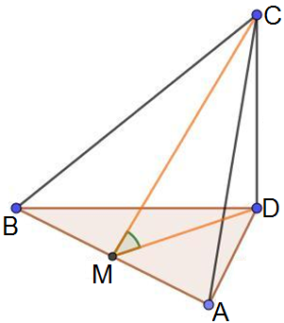
II. ABC este un triunghi dreptunghic în C, iar m(∠B)=60°. Din vârful A se trasează o perpendiculară AM=4cm la planul triunghiului. Aflați aria ΔAВС dacă măsura unghiul diedru dintre planele (ABC) și (MBC) este 30°.  R-s: | 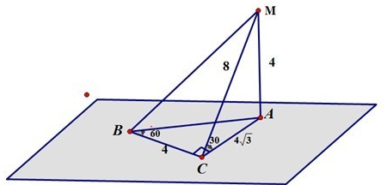
III. ABC este un triunghi dreptunghic ABC cu m(∠C)=90°, AB = 7cm, BC= 5cm. Din punctul O, care este mijlocul ipotenuzei, se ridica perpendiculara OM la planul triunghiului. Se știe că distanța de la punctul M la latura BC este 2√6cm. Aflați măsura unghiul diedru dintre planele (ABC) și (MBC) R-s: 60° | 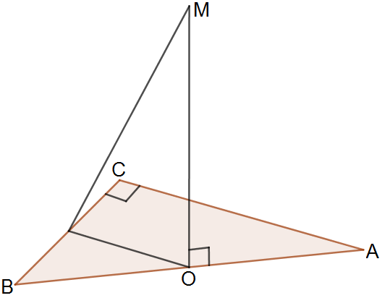
Anexa 2
1. Planele triunghiurilor echilaterale ABC și BCD sunt perpendiculare. Latura comună a triunghiurilor este 4cm. Aflați AD. R-s: cm | 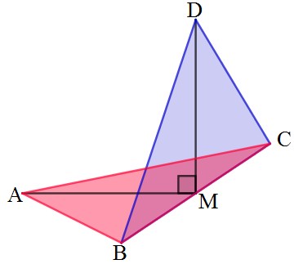
2. Triunghiul echilateral ABC și pătratul BCDE sunt situate în plane perpendiculare. Ştiind că BC = 8cm şi CD=15cm. Aflați distanța de la A la E.  R-s: 17 cm | 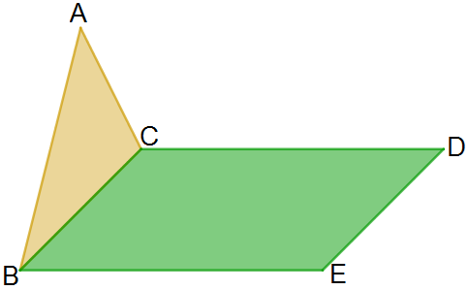
3. În interiorul unui unghi diedru se află un punct ce se află la distanța de 12cm de la un plan și 9cm de la altul. Se știe că distanța de la punctul A până la muchia unghiului este 15cm. Demonstrați că planele sunt perpendiculare. | 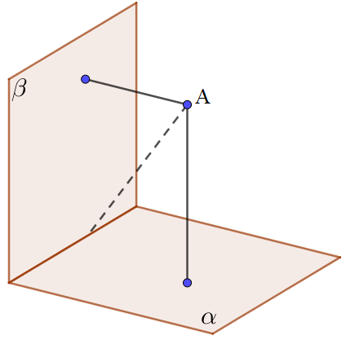
4. ABCA′BC′ este o prismă triunghiulară regulată. M este mijlocul muchiei BC. Stabiliți dacă planele:  a) (A′AM)⊥( BCA);  b) (A′AM)⊥( BCA′);  c) (A′AM)⊥( BCC′); | 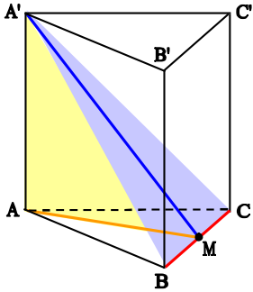
5. Din vârfurile A şi C ale pătratului ABCD cu latura 12 cm sunt ridicate perpendicularele şi . Arătați că planele EBD şi FBD sunt perpendiculare. | 